ЛАБОРАТОРНА РОБОТА № 2
Створення структури класу заданої предметної області.
Мета: створити ієрархію класів заданої предметної області, робота з статичними методами.
Хід роботи:
Завдання 1. Створити консольний Java проект java_lab_2_oop з пакетом com.education.ztu.
Завдання 2. Створити ієрархію класів відповідно до UML діаграми:
- поля класів повинні бути приховані модифікаторами доступу private, protected;
- створити конструктор без аргументів та з агрументами;
- створити блок ініціалізації, в якому ініціалізуються значення полів за замовчуванням у разі, якщо викликається конструктор без аргументів;
- створити геттери та сеттери для полів;
- створити статичну змінну counter для підрахунку створених екземплярів даного класу та статичний метод showCounter для відображення значення змінної counter.
- створити enam Location та Gender і використати їх в полях класів.
- створити інтерфейс Human з методами sayFullName, sayAge, sayLocation, sayGender та whoIAm (default)
- створити абстрактний клас Person з абстрактним методом getOccupation та звичайним методом getFullInfo, що імплементує Human;
- створити класу Student, Teacher, Employee, що наслідують Person та перевизначити необхідні методи та створити свої.
- для Teacher, Employee додати поле Car , що є об'єктом відповідного класу.
- створити в Car внутрішній клас Engine з методами startEngine, stopEngine, isEngineWorks та реалізувати їх логіку.

- додати до описаної функціональності свою (нові поля та методи).
- в методі main класу Main створити об'єкти відповідних класів та продемонструвати роботу їх методів.
- продемонтрувати роботу оператору instanceof.
Програмний код програми:
package com.education.ztu;
// ===================== ENUMS =====================
// Перелічуваний тип для локацій
enum LocationTask2 {
KYIV, LVIV, ODESSA,
}
// Перелічуваний тип для статі
enum Gender {
MALE, FEMALE, OTHER
}
// ===================== ІНТЕРФЕЙС =====================
interface Human {
void sayFullName();
void sayAge();
void sayLocation();
void sayGender();
// метод за замовчуванням
default void whoIAm() {
System.out.println("I am a human.");
}
}
// ===================== АБСТРАКТНИЙ КЛАС =====================
abstract class Person implements Human {
private String firstName;
private String lastName;
private int age;
protected LocationTask2 location;
protected Gender gender;
// статичний лічильник екземплярів
private static int counter = 0;
// Блок ініціалізації
{
firstName = "Unknown";
lastName = "Unknown";
age = 18;
location = LocationTask2.KYIV;
gender = Gender.OTHER;
counter++;
}
// Конструктор без аргументів
public Person() {}
// Конструктор з аргументами
public Person(String firstName, String lastName, int age, LocationTask2 location, Gender gender) {
this.firstName = firstName;
this.lastName = lastName;
this.age = age;
this.location = location;
this.gender = gender;
counter++;
}
// Геттери та сеттери
public String getFirstName() { return firstName; }
public void setFirstName(String firstName) { this.firstName = firstName; }
public String getLastName() { return lastName; }
public void setLastName(String lastName) { this.lastName = lastName; }
public int getAge() { return age; }
public void setAge(int age) { this.age = age; }
public LocationTask2 getLocation() { return location; }
public void setLocation(LocationTask2 location) { this.location = location; }
public Gender getGender() { return gender; }
public void setGender(Gender gender) { this.gender = gender; }
// Методи інтерфейсу
@Override
public void sayFullName() {
System.out.println("Full name: " + firstName + " " + lastName);
}
@Override
public void sayAge() {
System.out.println("Age: " + age);
}
@Override
public void sayLocation() {
System.out.println("Location: " + location);
}
@Override
public void sayGender() {
System.out.println("Gender: " + gender);
}
// Статичний метод для показу лічильника
public static void showCounter() {
System.out.println("Created persons: " + counter);
}
// Абстрактний метод
public abstract String getOccupation();
// Звичайний метод
public void getFullInfo() {
sayFullName();
sayAge();
sayLocation();
sayGender();
System.out.println("Occupation: " + getOccupation());
}
}
// ===================== КЛАС STUDENT =====================
class Student extends Person {
private String university;
private String specialty;
public Student() {
super();
this.university = "Unknown University";
this.specialty = "Unknown Specialty";
}
public Student(String firstName, String lastName, int age, LocationTask2 location, Gender gender,
String university, String specialty) {
super(firstName, lastName, age, location, gender);
this.university = university;
this.specialty = specialty;
}
public String getUniversity() { return university; }
public void setUniversity(String university) { this.university = university; }
public String getSpecialty() { return specialty; }
public void setSpecialty(String specialty) { this.specialty = specialty; }
@Override
public String getOccupation() {
return "Student";
}
public void study() {
System.out.println(getFirstName() + " is studying " + specialty + " at " + university);
}
}
// ===================== КЛАС CAR =====================
class Car {
private String brand;
private String model;
private Engine engine;
public Car(String brand, String model) {
this.brand = brand;
this.model = model;
this.engine = new Engine();
}
public void startCar() {
engine.startEngine();
}
public void stopCar() {
engine.stopEngine();
}
// Внутрішній клас Engine
class Engine {
private boolean works;
public void startEngine() {
works = true;
System.out.println("Engine started.");
}
public void stopEngine() {
works = false;
System.out.println("Engine stopped.");
}
public boolean isEngineWorks() {
return works;
}
}
public void showCarInfo() {
System.out.println("Car: " + brand + " " + model);
}
}
// ===================== КЛАС TEACHER =====================
class Teacher extends Person {
private String subject;
private Car car;
public Teacher() {
super();
this.subject = "Unknown Subject";
this.car = new Car("NoBrand", "NoModel");
}
public Teacher(String firstName, String lastName, int age, LocationTask2 location, Gender gender,
String subject, Car car) {
super(firstName, lastName, age, location, gender);
this.subject = subject;
this.car = car;
}
@Override
public String getOccupation() {
return "Teacher";
}
public void teach() {
System.out.println(getFirstName() + " is teaching " + subject);
}
public void driveCar() {
car.showCarInfo();
car.startCar();
}
}
// ===================== КЛАС EMPLOYEE =====================
class Employee extends Person {
private String company;
private String position;
private Car car;
public Employee() {
super();
this.company = "Unknown Company";
this.position = "Unknown Position";
this.car = new Car("NoBrand", "NoModel");
}
public Employee(String firstName, String lastName, int age, LocationTask2 location, Gender gender,
String company, String position, Car car) {
super(firstName, lastName, age, location, gender);
this.company = company;
this.position = position;
this.car = car;
}
@Override
public String getOccupation() {
return "Employee";
}
public void work() {
System.out.println(getFirstName() + " works as " + position + " at " + company);
}
public void driveCar() {
car.showCarInfo();
car.startCar();
}
}
// ===================== MAIN =====================
public class Task2 {
public static void main(String[] args) {
// Створюємо студентів, викладачів та працівників
Student st1 = new Student("Ivan", "Petrenko", 20, LocationTask2.KYIV, Gender.MALE,
"KPI", "Computer Science");
Teacher t1 = new Teacher("Olena", "Ivanova", 40, LocationTask2.LVIV, Gender.FEMALE,
"Mathematics", new Car("Toyota", "Corolla"));
Employee e1 = new Employee("Andriy", "Shevchenko", 30, LocationTask2.ODESSA, Gender.MALE,
"SoftServe", "Developer", new Car("Tesla", "Model 3"));
// Демонструємо методи
st1.getFullInfo();
st1.study();
System.out.println("--------------------");
t1.getFullInfo();
t1.teach();
t1.driveCar();
System.out.println("--------------------");
e1.getFullInfo();
e1.work();
e1.driveCar();
System.out.println("--------------------");
// Демонстрація статичного лічильника
Person.showCounter();
// Демонстрація instanceof
if (st1 instanceof Person) {
System.out.println("st1 is a Person");
}
if (t1 instanceof Teacher) {
System.out.println("t1 is a Teacher");
}
if (e1 instanceof Human) {
System.out.println("e1 implements Human");
}
}
}
Результат виконання:
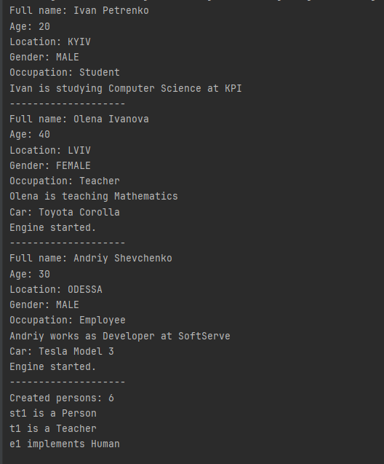
Завдання 3. Створити клас Operation з статичними методами addition, subtraction, multiplication, division, average, maximum, minimum, що приймають необмежену кількість аргументів через varargs. в методі main класу Main2 продемонструвати роботу методів класу Operation - вивести всі значення enam Location.
Програмний код програми:
package com.education.ztu;
// Перерахування LocationTask3
enum LocationTask3 {
КИЇВ,
ЛЬВІВ,
ОДЕСА,
ХАРКІВ,
ДНІПРО
}
// Клас з операціями
class Operation {
public static double addition(double... numbers) {
double sum = 0;
for (double n : numbers) sum += n;
return sum;
}
public static double subtraction(double... numbers) {
if (numbers.length == 0) return 0;
double result = numbers[0];
for (int i = 1; i < numbers.length; i++) result -= numbers[i];
return result;
}
public static double multiplication(double... numbers) {
double result = 1;
for (double n : numbers) result *= n;
return result;
}
public static double division(double... numbers) {
if (numbers.length == 0) return 0;
double result = numbers[0];
for (int i = 1; i < numbers.length; i++) {
if (numbers[i] != 0) result /= numbers[i];
else {
System.out.println("Ділення на нуль неможливе!");
return 0;
}
}
return result;
}
public static double average(double... numbers) {
if (numbers.length == 0) return 0;
return addition(numbers) / numbers.length;
}
public static double maximum(double... numbers) {
if (numbers.length == 0) return Double.NaN;
double max = numbers[0];
for (double n : numbers) if (n > max) max = n;
return max;
}
public static double minimum(double... numbers) {
if (numbers.length == 0) return Double.NaN;
double min = numbers[0];
for (double n : numbers) if (n < min) min = n;
return min;
}
}
// Клас Task3 для демонстрації
public class Task3 {
public static void main(String[] args) {
double[] nums = {10, 5, 2};
double sum = Operation.addition(nums);
System.out.println("Сума чисел: " + String.format("%.2f", sum));
double diff = Operation.subtraction(nums);
System.out.println("Різниця чисел: " + String.format("%.2f", diff));
double prod = Operation.multiplication(nums);
System.out.println("Добуток чисел: " + String.format("%.2f", prod));
double div = Operation.division(nums);
System.out.println("Частка чисел: " + String.format("%.2f", div));
double avg = Operation.average(nums);
System.out.println("Середнє значення: " + String.format("%.2f", avg));
double max = Operation.maximum(nums);
System.out.println("Максимальне значення: " + String.format("%.2f", max));
double min = Operation.minimum(nums);
System.out.println("Мінімальне значення: " + String.format("%.2f", min));
System.out.println("\nСписок локацій:");
for (LocationTask3 loc : LocationTask3.values()) {
System.out.println("- " + loc);
}
}
}
Результат виконання:
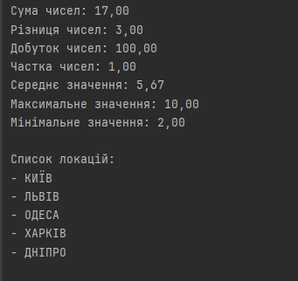
Завдання 4. Створити UML діаграму створеної структури ієрархії класів та зберегти як картинку.
UML-діаграма для завд. 2
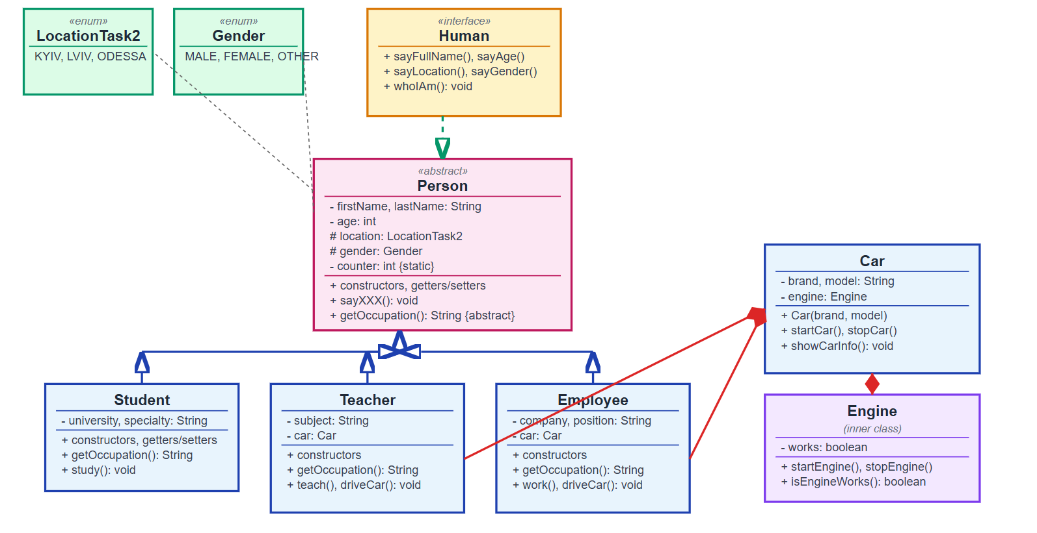
UML-діаграма для завд. 3
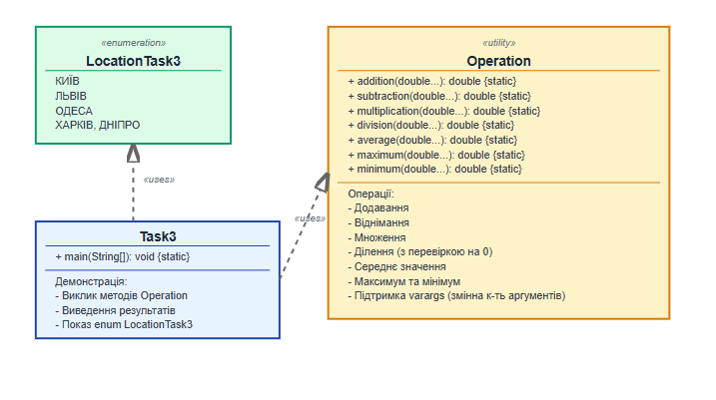
Посилання на репозиторій: https://github.com/Oleg-Ischuk/Java-IPZ-23-1
Висновок: створив ієрархію класів заданої предметної області, попрацював з статичними методами.

